Studi Evaluasi Sistem Drainase Di Kecamatan Sukomanunggal Kota Surabaya
Budiman¹, Bambang Suprapto², Azizah Rachmawati³
¹Mahasiswa Teknik Sipil Fakultas Teknik Universitas Islam Malang, e-mail: Budimandhi@gmail.com
²Dosen Teknik Sipil Fakultas Teknik Universitas Islam Malang, email: bambang.suprapto@unisma.ac.id
³Dosen Teknik Sipil Fakultas Teknik Universitas Islam Malang, e-mail: Azizah.rachmawati@unisma.ac.id

ABSTRAK

Kecamatan Sukomanunggal merupakan salah satu Kecamatan yang berada di Kota Surabaya Provinsi Jawa Timur. Kecamatan Sukomanunggal sendiri beberapa tahun terakhir sering mengalami perkembangan dinamika masyarakat. Penyebab terjadinya banjir adanya perubahan tata guna lahan yang menjadi permukiman, saran dan prasarana seperti jalan, kurangnya daerah resapan, drainase yang tidak menampung debit air. Tujuan dari penelitian ini yaitu mengetahui saluran yang tidak mampu menampung debit banjir rancangan untuk kemudian dilakukan perencanaan perbaikan saluran. Metode yang digunakan dalam perhitungan curah hujan rata-rata daerah yaitu metode rata-rata al-jabar yang menghasilkan rata-rata. Sedangkan perhitungan curah hujan rancangan menggunakan metode log person type III. Dalam perencanaan perbaikan saluran dilakukan dengan menggunakan metode trial error. Untuk perhitungan curah hujan rancangan menggunakan kala ulang 10 tahun didapatkan hasil hujan rancangan sebesar 126 mm.
Hasil analisa didapatkan 9 saluran dari 56 saluran yang tidak bisa menampung debit banjir rancangan periode ulang 10 tahun. Selanjutnya direncanakan perbaikan saluran dengan lebar 0,70 meter dan tinggi 0,60 meter yang diubah menjadi dimensi baru, sehingga saluran dapat memenuhi debit banjir rancangan.

Kata kunci: Perbaikan Saluran, Drainase, Kecamatan Sukomanunggal.
PENDAHULUAN
Latar Belakang
Drainase termasuk salah satu fasilitas dasar yang dirancang sebagai sistem berguna untuk memenuhi kebutuhan masyarakat dan merupakan komponen penting dalam perencanaan kota (khususnya perencanaan infrastruktur) (Suripin, 2014). Keterpaduan pada komponen mencangkup antara lain kualitas air, air hujan dengan air permukaan dan air dibawah tanah, penggunaan lahan (land use) dengan penyandangan air (water use).
Demikian hal ini dengan kondisi yang terjadi di Kecamatan Sukomanunggal dalam beberapa tahun terakhir yang mengalami perkembangan dinamika masyarakat. Penyebab banjir di Kecamatan Sukomanunggal yaitu berubahnya tata guna lahan yang menjadi pemukiman, sarana dan prasarana lain seperti jalan raya. Sehingga debit aliran permukaan terjadi penyerapan yang menjadi semakin kecil.
Berdasarkan latar belakang diatas, penulisan akan mengevaluasi kemampuan saluran drainase di Kecamatan Sukomanunggal untuk menampung debit banjir periode ulang.

Identifikasi masalah
- Berapa saluran drainase di wilayah Kecamatan Sukomanunggal tidak mampu mengalirkan air dengan baik.
- Kapasitas pada saluran drainase tidak mencukupi sehingga air melimpah dan keluar.
- Kondisi eksisting sistem drainase yang dirasakan kurang memberikan dampak yang baik terhadap perubahan tata guna lahan.
Rumusan Masalah
- Berapakah besar curah hujan rancangan periode ulang 10 tahun Kecamatan Sukomanunggal?
- Berapakah besar debit banjir rancangan pada Kecamatan Sukomanunggal?
- Berapakah dimensi kapasitas saluran drainase eksisting pada Kecamatan Sukomanunggal?
- Bagaimana hasil evaluasi debit banjir rancangan perbaikan saluran terhadap debit banjir rancangan periode ulang 10 tahun.
Tujuan dan Manfaat
- Untuk mengetahui besar curah hujan rancangan di Kecamatan Sukomanunggal.
- Untuk mengetahui besar debit banjir rancangan di Kecamatan Sukomanunggal.
- Untuk mengetahui besar dimensi kapasitas saluran drainase eksisting Kecamatan Sukomanunggal.
- Mengetahui hasil analisis kapasitas saluran drainase eksisting periode ulang 10 tahun di Kecamatan Sukomanunggal.
Adapun manfaat yang diharapkan dari penelitian ini adalah:
- Menambah wawasan ilmu pengetahuan dibidang teknik sipil, khususnya dibidang teknik perairan.
- Hasil studi dapat dijadikan pedoman bagi pemerintahan maupun masyarakat agar dapat melaksanakan evaluasi saluran di Kecamatan Sukomanunggal.
TINJAUAN PUSTAKA
Definisi Banjir
Pengertian banjir umumnya ialah debit aliran sungai dalam jumlah yang sangat banyak, atau debit aliran air sungai relatif lebih besar dari kondisi normal akibat hujan yang turun dari hulu atau di suatu tempat tertentu terjadi secara terus menerus sehingga air tersebut tidak dapat ditampung oleh sungai yang ada, maka air melimpah keluar dan menggenangi daerah di sekitar permukaan (Ligal, 2008).
Pengertian Drainase
Drainase mempunyai arti yaitu mengalirkan, menguras, membuang, atau mengalirkan air. Secara umum, drainase dapat diartikan sebagai serangkaian bangunan air yang berfungsi untuk mengurangi atau membuang kelebihan air dari suatu kawasan atau lahan, sehingga lahan mampu berfungsi secara optimal (Suripin, 2004).
Analisa Hidrologi
Rata-rata Al-jabar
Dengan menggunakan metode Aritmatika, curah hujan rata-rata DAS dapat ditentukan dengan menjumlah curah hujan dari semua tempat pengukuran dan untuk suatu periode tertentu sehingga dapat membaginya dengan banyaknya stasiun pengukuran.
R = $\frac{1}{n}$ (R1 + R2 + R3 + ….. Rn) (1)

Intensitas Curah Hujan
Sedangkan dengan intensitas hujan atau kedalaman hujan persatuan waktu dapat dihitung dengan menggunakan rumus persamaan monobe (Ismadi Roharjo, 2014).
I = $\frac{R24}{24}$ ${\left[\frac{24}{tc}\right]}^{2/3}$ (2)
Debit Banjir Rancangan
Menurut (Suripin, 2004), curah hujan berlebih diturunkan ke dalam bentuk limpasan permukaan dan pengisian air tanah.
Q = 0,278 x C x I x A (3)
Analisa Hidrolika
Penampang Saluran
Potongan melintang saluran yang paling ekonomis ialah potongan saluran yang dapat melewatkan debit maksimum untuk luas penampang saluran, kekasaran dan kemiringan dasar tertentu saluran (Chow, 1989).
Menentukan kecepatan dengan rumus manning:
V = 1/n. R^{2/3}. S^{1/2} (4)
Menentukan debit saluran dengan rumus kontinuitas:
Q = A.V = A.1/N. R^{2/3}. S^{1/2} (5)
Evaluasi Saluran Drainase
Evaluasi saluran dapat berguna untuk mengetahui seberapa besar debit yang dapat ditampung saluran dengan kondisi yang ada pada saat ini. Besarnya dimensi saluran dipengaruhi banyak air yang disalurkan. Jika tidak dapat mengetahui kriteria maka dimensi saluran direncanakan kembali agar mampu melewatkan debit banjir rancangan.
Qrancangan = Qah + Qak (6)
Untuk mengetahui kapasitas saluran drainase terhadap debit rancangan maka digunakan persamaan sebagai berikut:
Qselisih = Qeks – Qr (7)
METODOLOGI PERENCANAAN
Lokasi Studi
Lokasi penelitian ini berada di Kecamatan Sukomanunggal, Kota Surabaya, Jawa Timur. Dengan luas daerah 11,2 km² dan jumlah penduduk 11648 jiwa.
Tahan Penelitian
1. Uji Homogenitas Data
2. Menghitung luas daerah pengaliran
3. Menghitung intensitas hujan
4. Menghitung debit air hujan
5. Menghitung debit air kotor
6. Menghitung debit banjir
7. Menghitung kapasitas saluran drainase
8. Evaluasi saluran drainase

Bagian Alir

HASIL DAN PEMBAHASAN
Analisa Hidrologi
Berdasarkan hasil perhitungan uji analisa kecocokan data, curah hujan rencana digunakan ialah data hujan analisa dengan menggunakan Metode Log Person Type III yaitu sebesar 126.948 mm untuk kala periode 10 tahun.
Tabel 1. Curah Hujan Metode Log Person Type III
Kala Ulang | Pr (%) | Cs | G | Log Xrerata | S | Log x | X (mm)
5 | 20 | 1,105 | 0,732 | 1,978 | 0,126 | 2,070 | 117,460
10 | 10 | 1,105 | 1,340 | 1,978 | 0,126 | 2,104 | 126,948
25 | 4 | 1,105 | 2,087 | 1,978 | 0,126 | 2,240 | 173,963
Waktu Konsentrasi
Lama waktu konsentrasi ialah waktu yang diperlukan oleh air hujan yang jatuh dari tempat terjauh untuk mencapai titik lokasi pengamatan atau titik yang ditinjau dari suatu daerah pengaliran, untuk kemiringan daerah pada titik yang paling jauh dari titik yang ditinjau juga dihitung dengan menggunakan rumus kirpich (Surbakah, 1980).
Tc = $\frac{0,0195}{60}$ $[\frac{L}{√S}]$^{0,77} (8)

Perhitungan Intensitas Curah Hujan
Intensitas curah hujan adalah jumlah hujan yang dinyatakan dalam tinggi hujan atau volume hujan tiap satuan waktu tertentu.
Tc = $\frac{0,0195}{60}$ x ${\left[\frac{L}{\sqrt{S}}\right]}^{0,77}$ (9)
Tc = 0,0195/60 x (77 / 0,026)^{0,77}
Tc = 0,1517 jam
Dengan R₂₄ = 126,948 mm untuk periode ulang 10 tahun sehingga untuk perhitungan intensitas hujan (I) didapat seperti berikut:
I = $\frac{R_{24}}{24}$ x ${\left[\frac{24}{tc}\right]}^{0.0667}$
I = 126,948/24 x (24/0,1517)^{0,0667}
I = 7,4148 mm/jam
Perhitungan Debit Banjir
Intensitas curah hujan dengan periode ulang 10 tahun berdasarkan perhitungan diatas:
Intensitas curah (I) = 7,4148
Debit banjir di saluran Simo.A
Qah = 0,278. C.I.A
Qah = 0.278 x 1.3471 x 7,4148 x 0,01686
Tabel 2. Debit Air Hujan
Kode Saluran | C | I  (mm/jam) | A  (Km2) | Qah  (m³/dt)
SIMO.A | 1,3471 | 7,4148 | 0,01686 | 0,4682
SIMO.B | 1,3633 | 6,1533 | 0,00571 | 0,0133
SIMO.C | 0,4835 | 6,1418 | 0,00490 | 0,0040
SIMO.D | 1,5387 | 6,2117 | 0,01877 | 0,0499
SIMO.E | 1,4231 | 7,1022 | 0,01760 | 0,0494
SIMO.F | 3,1008 | 7,4148 | 0,03825 | 0,2445
SIMO.G | 1,0720 | 6,3332 | 0,01217 | 0,0230
SIMO.H | 1,7643 | 7,2929 | 0,02152 | 0,0770
SIMO.I | 1,5035 | 6,4690 | 0,02407 | 0,0651
SIMO.J | 0,6308 | 6,4651 | 0,00705 | 0,0080

Perhitungan Debit Banjir Rancangan
Diketahui dari perhitungan Qah = 0,5299 m³/det dan Qak = 0,0468 m³/det, sehingga perhitungan debit banjir rancangan sebagai berikut.
Qrancangan = Qak + Qah
Qrancangan = 0,5299 + 0,4682
Qrancangan = 0,9982 m³/dt

Tabel 3. Debit Banjir Rancangan
Kode Saluran | Nama Saluran | Qah  (m³/dt) | Qak  (m³/dt) | Qr  (m³/dt)
SIMO.A | Jl. Gendang Asin | 0,4682 | 0,5299 | 0,9982
SIMO.B | Jl. Sukomanunggal | 0,0133 | 0,1794 | 0,1927
SIMO.C | Jl. Banyu Urit | 0,0040 | 0,1541 | 0,1581
SIMO.D | Jl. Simo Kalangan | 0,0499 | 0,5900 | 0,6399
SIMO.E | Jl. Sukomanunggal PJKA | 0,0494 | 0,5531 | 0,6025
SIMO.F | Jl. Sukomanunggal Baru Selatan PKJA | 0,2445 | 1,2021 | 1,4466
SIMO.G | Jl. Tanjung Sari Indah | 0,0230 | 0,3823 | 0,4053
SIMO.H | Jl. Sido mulyo | 0,0770 | 0,6762 | 0,7532
SIMO.I | Jl. Kinibalu Barat II | 0,0651 | 0,7564 | 0,8215
SIMO.J | Jl. Darmo BaratT XII | 0,0080 | 0,2215 | 0,2295

Perhitungan Kapasitas Saluran Eksisting
- Luas penampang
A = b x h
A = 0,30 x 0,50
A = 0,150 m²
- Keliling basah penampang
P = b + 2h
P = 0,30 + 2(0,50)
P = 1,300 m
- Jari-jari hidrolis saluran
R = A/P
R = 0,150/1,300
R = 0,115 m
- Kecepatan aliran dalam saluran
V_{sal} =1/n x R^{2/3} x S^{1/2}
V_{sal} = 1/0,017 x 0,109^{2/3} x 0,0261^{1/2}
V_{sal} = 2,252 m/dt
- Debit saluran
Q_{eks} = A x V
Q_{eks} = 0,150 x 2,252
Q_{eks} = 0,3379 m³/dt

Tabel 5. Debit Saluran Drainase Eksisting
Kode Saluran | Nama Saluran | n | S  (m) | b  (m) | h  (m) | Qeks  (m³/dt)
SIMO.A | Jl. Gendang Asin | 0,017 | 0,026 | 0,70 | 0,60 | 0,3379
SIMO.B | Jl. Sukomanunggal | 0,017 | 0,004 | 0,40 | 0,40 | 0,1601
SIMO.C | Jl. Banyu Urit | 0,017 | 0,004 | 0,40 | 0,50 | 0,2077
SIMO.D | Jl. Simo Kalangan | 0,017 | 0,005 | 0,80 | 0,60 | 0,7444
SIMO.E | Jl. Sukomanunggal PJKA | 0,017 | 0,017 | 0,50 | 0,50 | 0,5835
SIMO.F | Jl. Sukomanunggal Baru Selatan PKJA | 0,017 | 0,026 | 0,50 | 0,80 | 0,8971
SIMO.G | Jl. Tanjung Sari Indah | 0,017 | 0,006 | 0,50 | 0,70 | 0,4999
SIMO.H | Jl. Sido mulyo | 0,017 | 0,022 | 0,60 | 0,70 | 1,3012
SIMO.I | Jl. Kinibalu Barat II | 0,017 | 0,007 | 0,60 | 0,80 | 0,8510
SIMO.J | Jl. Darmo BaratT XII | 0,017 | 0,007 | 0,60 | 1,00 | 1,1011

Evaluasi Kapasitas Saluran Drainase
Qselisih = Qeksisting – Qr
Qselisih = 0,3379 - 0,9982
Qselisih = - 0,6603
Tabel 6. Hasil Perhitungan Debit Drainase
Kode  Saluran | Nama Jalan | Qeks  (m²/dt) | Qdebit  (m²/dt) | Selisih | Keterangan
SIMO.A | Jl. Gendang Asin | 0,3379 | 0,9982 | -0,6603 | Tidak Memenuhi
SIMO.B | Jl. Sukomanunggal | 0,1601 | 0,1927 | -0,0326 | Tidak Memenuhi
SIMO.C | Jl. Banyu Urit | 0,2077 | 0,1581 | 0,0495 | Memenuhi
SIMO.D | Jl. Simo Kalangan | 0,7444 | 0,6399 | 0,1045 | Memenuhi
SIMO.E | Jl. Sukomanunggal PJKA | 0,5835 | 0,6025 | -0,0190 | Tidak Memenuhi
SIMO.F | Jl. SukomanunggalBaru Selatan PKJA | 0,8971 | 1,4466 | -0,5495 | Tidak Memenuhi
SIMO.G | Jl. Tanjung Sari Indah | 0,4999 | 0,4053 | 0,0946 | Memenuhi
SIMO.H | Jl. Sido mulyo | 1,3012 | 0,7532 | 0,5480 | Memenuhi
SIMO.I | Jl. Kinibalu Barat II | 0,8510 | 0,8215 | 0,0296 | Memenuhi
SIMO.J | Jl. Darmo BaratT XII | 1,1011 | 0,2295 | 0,8716 | Memenuhi
Rencana Perbaikan Saluran
Rencana perbaikan saluran ialah bertujuan untuk mencegah terjadinya genangan atau luapan air akibat berkurangnya kapasitas tampung dari penampang saluran yang telah ada. Perbaikan dilakukan dengan merencanakan ulang saluran lama sehingga bisa menampung debit banjir rancangan kala periode 10 tahun. Pada perencanaan ini dengan menggunakan metode trial error (coba-coba) sehingga dapat direncanakan dengan perbaikan saluran.
Perhitungan untuk saluran Simo.A
Diketahui:
Debit rancangan Qr = 0,9982 m3/dt
Kemiringan saluran (s) = 0,026 m
Berikut ini merupakan langkah-langkah perhitungan dalam perencanaan perbaikan saluran dengan menggunakan metode trial error dalam menentukan lebar saluran (b).
Saluran persegi dengan menggunakan pasangan batu kali disemen, n = 0,017
Nilai b = 0,70 m (asumsi) dan h = 0,60 m nilai eksisting sebenarnya.
Luas (A)
A = b x h
= 0,70 x 0,60
= 0,42 m²
Keliling basah (P)
P = b + 2h
= 0,70 + (2 x 0,60)
= 0,84 m
Jari-jari hidrolis saluran
R = A/P
= 0,42/0,84
= 0,50 m
Kecepatan (V)
V = $\frac{1}{n} x R^{\frac{2}{3}} x s^{\frac{1}{2}}$
= $\frac{1}{0,017} x {0,50}^{\frac{2}{3}} x 0,026\frac{1}{2}$
= 2,597 m/detik
Debit hitungan (Q)
Debit yang terjadi dalam saluran harus lebih besar dari debit rencana (Qrencana < Qhitung)
Qhitung = V x A
= 2,597 x 0,42
= 1,0908 m³/detik
(Qrencana < Qhitung = 0,9982 m³/detik < 1,0908 m³/detik
Jadi penampang saluran dengan lebar b = 0,70 dan tinggi h = 0,60 sudah dapat memenuhi untuk menampung debit rencana 0,0927 m³/detik.
Tabel 7. Perhitungan Kapasitas Saluran Yang Baru
Kode Saluran | b  (m) | H  (m) | S  (m) | P  (m) | A  (m²) | R  (m) | V (m³/dt) | Qeks  (m³/dt)
SIMO.A | 0.70 | 0.60 | 0.026 | 0.84 | 0.42 | 0.50 | 2.597 | 1,0908
SIMO.B | 0.50 | 0.60 | 0.004 | 0.60 | 0.30 | 0.50 | 1.206 | 0,3619
SIMO.E | 0.50 | 0.60 | 0.017 | 0.60 | 0.30 | 0.50 | 2.425 | 0,7275
SIMO.F | 0.65 | 0.80 | 0.026 | 1.04 | 0.52 | 0.50 | 2.990 | 1,5550
SIMO.Z | 0.60 | 0.70 | 0.006 | 0.84 | 0.42 | 0.50 | 1.608 | 0,6754
SIMO.AB | 0.60 | 0.70 | 0.004 | 0.84 | 0.42 | 0.50 | 1.248 | 0,5243
SIMO.AN | 0.70 | 0.80 | 0.002 | 1.12 | 0.56 | 0.50 | 1.018 | 0,5702
SIMO.AO | 0.60 | 0.70 | 0.003 | 0.84 | 0.42 | 0.50 | 1.218 | 0,5116
SIMO.AP | 0.90 | 0.70 | 0.006 | 1.26 | 0.63 | 0.50 | 1.579 | 0,9948

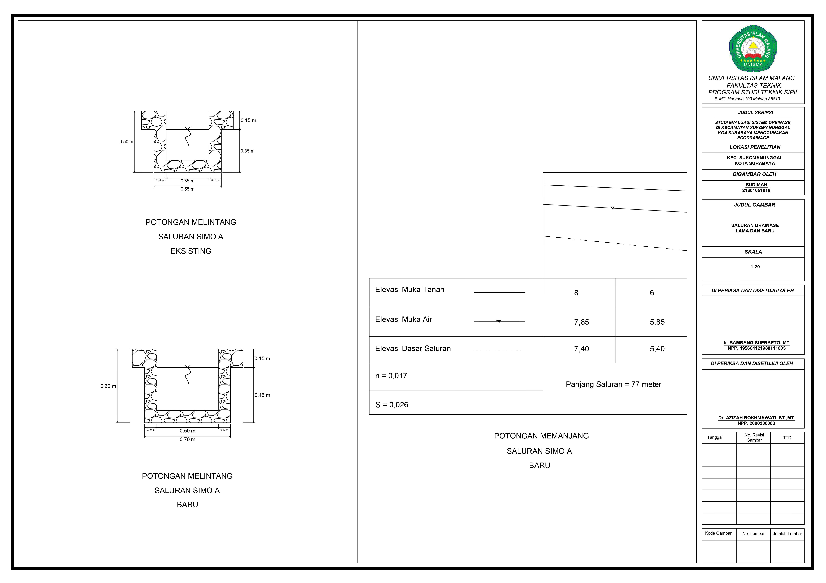
Gambar 1. Saluran Lama Melintang Simo.A
Sumber: (Autocad, 2021)

Gambar 2. Saluran Baru Potongan Melintang Simo.A
Sumber: (Autocad, 2021)

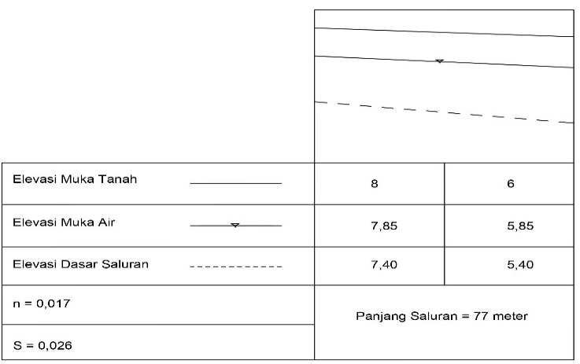
Gambar 3. Saluran Baru Memanjang Simo.A
Sumber: (Autocad, 2021)

Hasil Evaluasi
Setelah melakukan evaluasi 56 saluran drainase yang ada di Kecamatan Sukomanunggal terdapat 9 saluran eksisting yang tidak memenuhi kapasitas debit banjir rancangan. Untuk itu diperlukan perbaikan saluran, dan melakukan perubahan dimensi menggunakan cara coba-coba untuk saluran yang lebih efektif dari saluran yang lama. Sehingga dari perencanaan didapatkan debit saluran yang dapat memenuhi kapasitas debit rancangan.
Tabel 7. Perbandingan antar dimensi saluran lama dan saluran baru
Kode Saluran | Dimensi Saluran (Lama) |  | Dimensi Saluran (Baru) |  | Qr (m3/dt) | Qsal  (Lama)  (m3/dt) | Qsal  (Baru)  (m3/dt)
Kode Saluran | b | h | b | h | Qr (m3/dt) | Qsal  (Lama)  (m3/dt) | Qsal  (Baru)  (m3/dt)
SIMO.A | 0.55 | 0.60 | 0.70 | 0.60 | 0.9982 | 0.3379 | 0.0927
SIMO.B | 0.40 | 0.40 | 0.50 | 0.60 | 0.1927 | 0.1601 | 0.1692
SIMO.E | 0.50 | 0.50 | 0.50 | 0.60 | 0.6025 | 0.5835 | 0.1249
SIMO.F | 0.50 | 0.80 | 0.65 | 0.80 | 1.4466 | 0.8971 | 0.1084
SIMO.Z | 0.30 | 0.50 | 0.60 | 0.70 | 0.2505 | 0.1618 | 0.4249
SIMO.AB | 0.20 | 0.40 | 0.60 | 0.70 | 0.0957 | 0.0525 | 0.4286
SIMO.AN | 0.30 | 0.30 | 0.70 | 0.80 | 0.0994 | 0.0506 | 0.4708
SIMO.AO | 0.40 | 0.40 | 0.60 | 0.70 | 0.2008 | 0.1439 | 0.3107
SIMO.AP | 0.85 | 0.50 | 0.90 | 0.70 | 0.7190 | 0.2442 | 0.2757

PENUTUP
Kesimpulan
- Dari hasi perhitungan besarnya curah hujan rancangan 126,948 mm/hari.
- Besarnya debit banjir rancangan dengan kala uang 10 tahun tadi Kecamatan Sukomanunggal adalah sebesar 1,4466 m3/dt.
- Jumlah atau kapasitas pada masing-masing saluran yang ada di Kecamatan Sukoamnunggal Kota Surabaya. Dari 56 saluran yang berada di Kecamatan Sukomanunggal Kota Surabaya, ada 9 saluran yaitu saluran berbentuk persegi yang tidak memenuhi sehingga perlu dirubah dengan perhitungan rencana perbaikan saluran dalam periode ulang 10 tahun.
- Hasil evaluasi 56 saluran di Kecamatan Sukomanunggal yang tidak memenuhi 9 saluran sehingga perlu dirubah lebar saluran untuk perbaikan rencana saluran baru sehingga memenuhi debit banjir rancangan.
Saran
- Berdasarkan hasi evaluasi saluran drainase di Kecamatan Sukomanunggal Kota Surabaya, dapat dilakukan perubahan dimensi saluran dengan elevasi yang sesuai, untuk menjaga permasalahan dan perlu adanya pengecekan dan perawatan saluran agar ke depannya saluran terjaga dengan baik.
- Kepada pemerintah Kota Surabaya dan instansi terkait, untuk dapat mengusahakan adanya penambahan Ruang Terbuka Hijau (RTH).
- Membutuhkan peran pihak masyarakat Kecamatan Sukomanunggal untuk membuat sumur resapan pada rumahnya. Agar nanti debit buangan rumah tangga tidak sepenuhnya langsung dialirkan ke saluran drainase.

Daftar Pustaka

[1] Soewarno. 1995. “Hidrologi Aplikasi Statistik Untuk Analisa Data”. Bandung: Nova.”
[2] Surbakah, Imam. 1980. “Hidrologi untuk Perencanaan Bangunan Air”. Bandung: Idea Dharma
[3] Suripin. 2004. “Sistem Drainase yang Berkelanjutan”. Yogyakarta: Penerbit Andi Offset.
[4] Sri Harto BR. 1993. Analisa Hidrologi. Jakarta
[5] Suripin. 2004. “Sistem Drainase Perkotaan Yang Berkelanjutan”,
[6] Putri, Hasman Permatasari, dkk. 2018. “Studi Evaluasi Saluran Drainase di Kecamatan Tarakan,”

